## МИНОБРНАУКИ РОССИИ

**САНКТ-ПЕТЕРБУРГСКИЙ ГОСУДАРСТВЕННЫЙ ЭЛЕКТРОТЕХНИЧЕСКИЙ УНИВЕРСИТЕТ**

## «ЛЭТИ» ИМ. В.И. УЛЬЯНОВА (ЛЕНИНА)

**Кафедра Вычислительной техники**

## ОТЧЕТ

**по лабораторной работе №8**

## по дисциплине «Организация процессов и программирование в среде Linux»

**Тема: Взаимодействие процессов на основе сообщений**

|  |  |
| --- | --- |
| Студент гр. 8308 | Петров Г.А. |
| Преподаватель | Разумовский Г.В. |

Санкт-Петербург 2021

# Цель работы

Целью лабораторной работы является знакомство с механизмом обмена сообщениями и системными вызовами приема и передачи сообщений.

# Задание

Написать три программы, выполняющиеся параллельно и читающие один и тот же файл. Программа, которая хочет прочитать файл, должна передать другим программам запрос на разрешение операции и ожидать их ответа. Эти запросы программы передают через одну очередь сообщений. Ответы каждая программа должна принимать в свою локальную очередь. В запросе указываются: номер программы, которой посылается запрос, идентификатор очереди, куда надо передать ответ, и время посылки запроса. Начать выполнять операцию чтения файла программе разрешается только при условии получения ответов от двух других программ. Каждая программа перед отображением файла на экране должна вывести следующую информацию: номер программы и времена ответов, полученных от других программ. Программа, которая получила запрос от другой программы, должна реагировать следующим образом:

* если программа прочитала файл, то сразу передается ответ, который должен содержать номер отвечающей программы и время ответа;
* если файл не читался, то ответ передается только при условии, что время посылки запроса в сообщении меньше, чем время запроса на чтение у данной программы.

Запросы, на которые ответы не были переданы, должны быть запомнены и после чтения файла обслужены.

# Примеры выполнения программ

Программы были разработаны и откомпилированы. После чего программы были запушена через три терминала. Результаты работы программ приведены на рисунках 1-4. Так же представлена распечатка файла TEXT.txt.

TEXT.txt

C:\Users\Admin\Desktop\Linuxshare\lab8\1.JPG

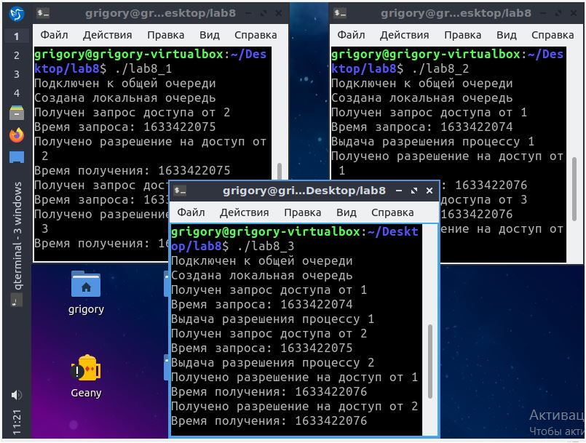

Рисунок 1

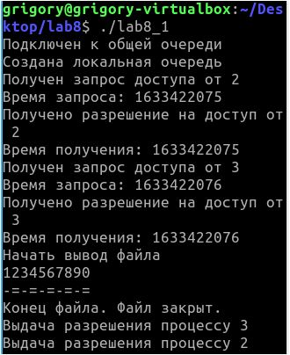

Рисунок 2

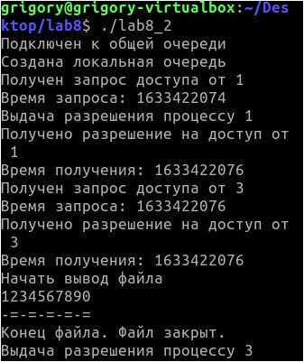

Рисунок 3

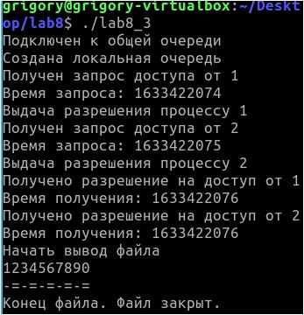

Рисунок 4

# Исходный код программ

## Lab8_1.cpp

#include <iostream>

#include <fstream>

#include <sys/msg.h>

#define PID 1

#define FNAME "TEXT.txt"

//структура сообщений общей очереди

struct ask_msg

{

long mtype;//тип сообщения

int sender;//отправитель

int answer_queue;//локальная очередь заказчика

int ask_time;//время запроса

};

//структура сообщений локальной очереди

struct answer_msg

{

long mtype;//тип сообщения

int sender;//отправитель

};

int main()

{

bool is_creator=false;

int proc_end=0;

int local_queue;

int joint_queue;

ask_msg ask;//отправка запроса

ask_msg ask_buf[2];//полученные запросы

int buf_i=0;//количество запросов в ожидании

answer_msg answer;//отправка ответов

answer_msg access;//получение разрешений

int num_get_access=0;//количество полученных

int num_send_access=0;//количество отправленных

//создаем общую очередь

joint_queue=msgget(777,0606|IPC_CREAT|IPC_EXCL);

if(joint_queue!=-1)

{

is_creator=true;

std::cout<<"Создана общая очередь"<<std::endl;

}

else

{//подключаемся если уже создана

joint_queue=msgget(777,0606|IPC_CREAT);

std::cout<<"Подключен к общей очереди"<<std::endl;

}

//создаем локальную очередь

local_queue=msgget(IPC_PRIVATE,0606|IPC_CREAT);

std::cout<<"Создана локальная очередь"<<std::endl;

//инициализация запросов и занесение их в очередь

ask.ask_time=time(NULL);

ask.mtype=(PID)%3+1;

ask.sender=PID;

ask.answer_queue=local_queue;

msgsnd(joint_queue,&ask,sizeof(ask_msg),0);

ask.mtype=(PID+1)%3+1;

msgsnd(joint_queue,&ask,sizeof(ask_msg),0);

//инициализация ответа

answer.mtype=1;

answer.sender=PID;

//ожидание двух разрешений на файл (проверка общей очереди)

while(num_get_access<2)

{

if(msgrcv(joint_queue,&ask_buf[buf_i],sizeof(ask_msg),PID,IPC_NOWAIT)!=-1)

{//проверкa запросов в общей очереди для этой програмы

std::cout<<"Получен запрос доступа от "<<ask_buf[buf_i].sender<<std::endl;

std::cout<<"Время запроса: "<<ask_buf[buf_i].ask_time<<std::endl;

if(ask_buf[buf_i].ask_time<ask.ask_time || (ask_buf[buf_i].ask_time==ask.ask_time && ask_buf[buf_i].sender<PID))

{//приоритет младшего и меньший индификатор

msgsnd(ask_buf[buf_i].answer_queue,&answer,sizeof(answer_msg),0);

++num_send_access;

std::cout<<"Выдача разрешения процессу "<<ask_buf[buf_i].sender<<std::endl;

}

else//запомнить в буфере если старше

++buf_i;

}

if(msgrcv(local_queue,&access,sizeof(answer_msg),1,IPC_NOWAIT)!=-1)

{//проверка разрешений в локальной очереди

++num_get_access;

std::cout<<"Получено разрешение на доступ от "<<access.sender<<std::endl;

std::cout<<"Время получения: "<<time(NULL)<<std::endl;

}

}

//вывод файла

std::cout<<"Начать вывод файла"<<std::endl;

std::ifstream fin(FNAME);

std::string str;

while(std::getline(fin,str))

std::cout<<str<<std::endl;

fin.close();

std::cout<<"Конец файла. Файл закрыт."<<std::endl;

//выдача разрешений всем ожидающим

while(buf_i>0)

{

--buf_i;

msgsnd(ask_buf[buf_i].answer_queue,&answer,sizeof(answer_msg),0);

++num_send_access;

std::cout<<"Выдача разрешения процессу "<<ask_buf[buf_i].sender<<std::endl;

}

//если еще не все запросили доступ

while(num_send_access<2)

{//проверка запросов из общей очереди для этой программы

if(msgrcv(joint_queue,&ask_buf[buf_i],sizeof(ask_msg),PID,IPC_NOWAIT)!=-1)

{

msgsnd(ask_buf[buf_i].answer_queue,&answer,sizeof(answer_msg),0);

++num_send_access;

std::cout<<"Выдача разрешения процессу "<<ask_buf[buf_i].sender<<std::endl;

}

}

//отпрвака готовности завершения общей очереди

ask.mtype=0;

msgsnd(joint_queue,&ask,sizeof(ask_msg),0);

//ожиание готовности остальных процессов

if(is_creator)

{

while(proc_end<3)

{

if(msgrcv(joint_queue,&ask,sizeof(ask_msg),0,0)!=-1)

++proc_end;

}

msgctl(joint_queue,IPC_RMID,0);

}

//удалене локальной очереди

msgctl(local_queue,IPC_RMID,0);

return 0;

}

## Lab8_2.cpp

#include <iostream>

#include <fstream>

#include <sys/msg.h>

#define PID 2

#define FNAME "TEXT.txt"

struct ask_msg

{

long mtype;

int sender;

int answer_queue;

int ask_time;

};

struct answer_msg

{

long mtype;

int sender;

};

int main()

{

bool is_creator=false;

int proc_end=0;

int local_queue;

int joint_queue;

ask_msg ask;//отправка запроса

ask_msg ask_buf[2];//полученные запросы

int buf_i=0;//количество запросов в ожидании

answer_msg answer;//отправка ответов

answer_msg access;//получение разрешений

int num_get_access=0;//количество полученных

int num_send_access=0;//количество отправленных

//создаем общую очередь

joint_queue=msgget(777,0606|IPC_CREAT|IPC_EXCL);

if(joint_queue!=-1)

{

is_creator=true;

std::cout<<"Создана общая очередь"<<std::endl;

}

else

{//подключаемся если уже создана

joint_queue=msgget(777,0606|IPC_CREAT);

std::cout<<"Подключен к общей очереди"<<std::endl;

}

//создаем локальную очередь

local_queue=msgget(IPC_PRIVATE,0606|IPC_CREAT);

std::cout<<"Создана локальная очередь"<<std::endl;

//инициализация запросов и занесение их в очередь

ask.ask_time=time(NULL);

ask.mtype=(PID)%3+1;

ask.sender=PID;

ask.answer_queue=local_queue;

msgsnd(joint_queue,&ask,sizeof(ask_msg),0);

ask.mtype=(PID+1)%3+1;

msgsnd(joint_queue,&ask,sizeof(ask_msg),0);

//инициализация ответа

answer.mtype=1;

answer.sender=PID;

//ожидание двух разрешений на файл (проверка общей очереди)

while(num_get_access<2)

{

if(msgrcv(joint_queue,&ask_buf[buf_i],sizeof(ask_msg),PID,IPC_NOWAIT)!=-1)

{//проверкa запросов в общей очереди для этой програмы

std::cout<<"Получен запрос доступа от "<<ask_buf[buf_i].sender<<std::endl;

std::cout<<"Время запроса: "<<ask_buf[buf_i].ask_time<<std::endl;

if(ask_buf[buf_i].ask_time<ask.ask_time || (ask_buf[buf_i].ask_time==ask.ask_time && ask_buf[buf_i].sender<PID))

{//приоритет младшего и меньший индификатор

msgsnd(ask_buf[buf_i].answer_queue,&answer,sizeof(answer_msg),0);

++num_send_access;

std::cout<<"Выдача разрешения процессу "<<ask_buf[buf_i].sender<<std::endl;

}

else//запомнить в буфере если старше

++buf_i;

}

if(msgrcv(local_queue,&access,sizeof(answer_msg),1,IPC_NOWAIT)!=-1)

{//проверка разрешений в локальной очереди

++num_get_access;

std::cout<<"Получено разрешение на доступ от "<<access.sender<<std::endl;

std::cout<<"Время получения: "<<time(NULL)<<std::endl;

}

}

//вывод файла

std::cout<<"Начать вывод файла"<<std::endl;

std::ifstream fin(FNAME);

std::string str;

while(std::getline(fin,str))

std::cout<<str<<std::endl;

fin.close();

std::cout<<"Конец файла. Файл закрыт."<<std::endl;

//выдача разрешений всем ожидающим

while(buf_i>0)

{

--buf_i;

msgsnd(ask_buf[buf_i].answer_queue,&answer,sizeof(answer_msg),0);

++num_send_access;

std::cout<<"Выдача разрешения процессу "<<ask_buf[buf_i].sender<<std::endl;

}

//если еще не все запросили доступ

while(num_send_access<2)

{//проверка запросов из общей очереди для этой программы

if(msgrcv(joint_queue,&ask_buf[buf_i],sizeof(ask_msg),PID,IPC_NOWAIT)!=-1)

{

msgsnd(ask_buf[buf_i].answer_queue,&answer,sizeof(answer_msg),0);

++num_send_access;

std::cout<<"Выдача разрешения процессу "<<ask_buf[buf_i].sender<<std::endl;

}

}

//отпрвака готовности завершения общей очереди

ask.mtype=0;

msgsnd(joint_queue,&ask,sizeof(ask_msg),0);

//ожиание готовности остальных процессов

if(is_creator)

{

while(proc_end<3)

{

if(msgrcv(joint_queue,&ask,sizeof(ask_msg),0,0)!=-1)

++proc_end;

}

msgctl(joint_queue,IPC_RMID,0);

}

//удалене локальной очереди

msgctl(local_queue,IPC_RMID,0);

return 0;

}

## Lab8_3.cpp

#include <iostream>

#include <fstream>

#include <sys/msg.h>

#define PID 3

#define FNAME "TEXT.txt"

struct ask_msg

{

long mtype;

int sender;

int answer_queue;

int ask_time;

};

struct answer_msg

{

long mtype;

int sender;

};

int main()

{

bool is_creator=false;

int proc_end=0;

int local_queue;

int joint_queue;

ask_msg ask;//отправка запроса

ask_msg ask_buf[2];//полученные запросы

int buf_i=0;//количество запросов в ожидании

answer_msg answer;//отправка ответов

answer_msg access;//получение разрешений

int num_get_access=0;//количество полученных

int num_send_access=0;//количество отправленных

//создаем общую очередь

joint_queue=msgget(777,0606|IPC_CREAT|IPC_EXCL);

if(joint_queue!=-1)

{

is_creator=true;

std::cout<<"Создана общая очередь"<<std::endl;

}

else

{//подключаемся если уже создана

joint_queue=msgget(777,0606|IPC_CREAT);

std::cout<<"Подключен к общей очереди"<<std::endl;

}

//создаем локальную очередь

local_queue=msgget(IPC_PRIVATE,0606|IPC_CREAT);

std::cout<<"Создана локальная очередь"<<std::endl;

//инициализация запросов и занесение их в очередь

ask.ask_time=time(NULL);

ask.mtype=(PID)%3+1;

ask.sender=PID;

ask.answer_queue=local_queue;

msgsnd(joint_queue,&ask,sizeof(ask_msg),0);

ask.mtype=(PID+1)%3+1;

msgsnd(joint_queue,&ask,sizeof(ask_msg),0);

//инициализация ответа

answer.mtype=1;

answer.sender=PID;

//ожидание двух разрешений на файл (проверка общей очереди)

while(num_get_access<2)

{

if(msgrcv(joint_queue,&ask_buf[buf_i],sizeof(ask_msg),PID,IPC_NOWAIT)!=-1)

{//проверкa запросов в общей очереди для этой програмы

std::cout<<"Получен запрос доступа от "<<ask_buf[buf_i].sender<<std::endl;

std::cout<<"Время запроса: "<<ask_buf[buf_i].ask_time<<std::endl;

if(ask_buf[buf_i].ask_time<ask.ask_time || (ask_buf[buf_i].ask_time==ask.ask_time && ask_buf[buf_i].sender<PID))

{//приоритет младшего и меньший индификатор

msgsnd(ask_buf[buf_i].answer_queue,&answer,sizeof(answer_msg),0);

++num_send_access;

std::cout<<"Выдача разрешения процессу "<<ask_buf[buf_i].sender<<std::endl;

}

else//запомнить в буфере если старше

++buf_i;

}

if(msgrcv(local_queue,&access,sizeof(answer_msg),1,IPC_NOWAIT)!=-1)

{//проверка разрешений в локальной очереди

++num_get_access;

std::cout<<"Получено разрешение на доступ от "<<access.sender<<std::endl;

std::cout<<"Время получения: "<<time(NULL)<<std::endl;

}

}

//вывод файла

std::cout<<"Начать вывод файла"<<std::endl;

std::ifstream fin(FNAME);

std::string str;

while(std::getline(fin,str))

std::cout<<str<<std::endl;

fin.close();

std::cout<<"Конец файла. Файл закрыт."<<std::endl;

//выдача разрешений всем ожидающим

while(buf_i>0)

{

--buf_i;

msgsnd(ask_buf[buf_i].answer_queue,&answer,sizeof(answer_msg),0);

++num_send_access;

std::cout<<"Выдача разрешения процессу "<<ask_buf[buf_i].sender<<std::endl;

}

//если еще не все запросили доступ

while(num_send_access<2)

{//проверка запросов из общей очереди для этой программы

if(msgrcv(joint_queue,&ask_buf[buf_i],sizeof(ask_msg),PID,IPC_NOWAIT)!=-1)

{

msgsnd(ask_buf[buf_i].answer_queue,&answer,sizeof(answer_msg),0);

++num_send_access;

std::cout<<"Выдача разрешения процессу "<<ask_buf[buf_i].sender<<std::endl;

}

}

//отпрвака готовности завершения общей очереди

ask.mtype=0;

msgsnd(joint_queue,&ask,sizeof(ask_msg),0);

//ожиание готовности остальных процессов

if(is_creator)

{

while(proc_end<3)

{

if(msgrcv(joint_queue,&ask,sizeof(ask_msg),0,0)!=-1)

++proc_end;

}

msgctl(joint_queue,IPC_RMID,0);

}

//удалене локальной очереди

msgctl(local_queue,IPC_RMID,0);

return 0;

}

# Вывод

При выполнении лабораторной работы изучены и использованы механизмы обмена сообщениями и системные вызовы приема и передачи сообщений. Программа разработанная в соответствии с заданием, работает корректно.